**Alterazioni**

Le **alterazioni** sono segni grafici che, posti davanti a una nota, servono a modificarne verso l’alto o verso il basso l’intonazione. Le alterazioni si suddividono in **alterazioni semplici** e in **alterazioni doppie**.

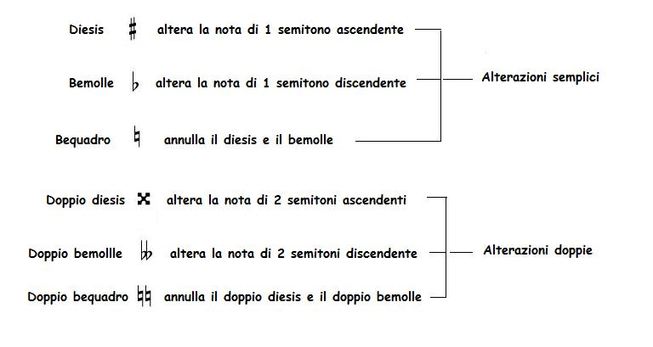

In un suono doppiamente alterato, al quale si voglia annullare una delle alterazioni, è consuetudine usare insieme il bequadro e il bemolle, o il bequadro e il diesis.

Le alterazioni possono essere **costanti** (*o permanenti*), **momentanee** (*o transitorie*) e di **precauzione** (*o di rammento*).

Sono *costanti* quando sono poste all’inizio del pezzo subito dopo la chiave e prima dell’indicazione del tempo, e hanno valore, per i suoni corrispondenti, durante tutto il brano musicale. Per annullare un’alterazione costante ci si serve del bequadro, il quale annulla l’alterazione per la sola battuta in cui è posto; nella battuta seguente l’alterazione riacquista la sua funzione. Per le alterazioni costanti è possibile solo l’uso dei diesis e dei bemolli.

Sono dette invece *momentanee* quando si trovano saltuariamente nel corso della composizione e, in questo caso, alterano il suono nella misura o battuta dove sono poste.

Infine, si chiamano alterazioni di *precauzione* quando servono a rammentare all’esecutore che le note alterate momentaneamente devono ritornare allo stato naturale.